외생충격 시나리오 래퍼 — 기능 보고서
프로젝트: nice-backend · 모듈: nice_graph.shock · 작성일: 2026-06-19
대상: 관세 충격 / 거래 변화(랜덤 매출·매입 포함) + /api/shock/scenario + Streamlit 데모

0. 개요 — 단일 알고리즘 + 2축 래퍼
충격 전파의 실제 계산은 propagate_shock(거듭제곱급수 합) 하나뿐이다. 요구된 4갈래(관세충격×{매출,매입}, 거래변화×{매출,매입})는 새 엔진이 아니라 두 직교 축의 조합으로 구현된다. 알고리즘은 무변경.
축 | 값 | 의미 | 구현 위치
방향(direction) | upstream / downstream | 상류·매출 파급(A) / 하류·매입 파급(B). 엣지 방향+정규화 분모 전환 | assemble.py 인자
시나리오(scenario) | tariff / transaction_change | W불변·시드주입 / 거래비중 g수정→변화분 Δ | scenario.py 래퍼

1. 파이프라인 & 핵심 계산식
단계 | 함수 | 역할
1. 시드 선별 | select_primary_firms | ra603 거래구성으로 HS 노출 기업 점수화
2. 그래프 조립 | assemble_propagation_input | company_edge depth-3 유도부분그래프 → R, init
3. 전파 | propagate_shock | 거듭제곱급수 합(active-set 반복)
4. 시나리오 | run_tariff_shock / run_transaction_change | 방향·가중치·g 조합 묶음

1.1 전파 엔진
total_effect = Σ_{k≥0} R^k · init
라운드 갱신: next_shock[t] += cur_shock[s] · rate(s→t)
종료: 모든 |propagated| ≤ ε(1e-8) → 자연수렴 / max_iter=500 안전장치

1.2 비중(rate) 정규화 — 방향별
α=damping, W=방향가중치(A 또는 B), amt=sly_amt(셀러→바이어)
downstream (셀러s→바이어t, 매입 파급, W=B):
rate(s→t) = B·α·amt(s→t) / Σ_t' amt(s→t') [분모=셀러 총매출]
upstream (바이어t→셀러s, 매출 파급, W=A):
rate(t→s) = A·α·amt(s→t) / Σ_s' amt(s'→t) [분모=바이어 총매입]
수렴 불변식: within_subgraph 정규화로 각 source 의 Σ_out = W·α ≤ 1 → ρ(R) ≤ W·α < 1 → 절대수렴. 방향 전환 시 분모 PARTITION 도 새 source 기준으로 전환하는 것이 핵심.

1.3 정규화 기준 옵션 (normalize) — 방향과 직교
분모를 어느 끝 기준으로 잡는가를 방향과 분리해 선택. 수렴 보장과 경제적 명칭 충실 사이를 옵션화.
normalize | 분모 기준 | downstream(매입) | upstream(매출) | 수렴
source(기본) | 전파 source | 셀러 총매출 | 바이어 총매입 | Σ_out=W·α≤1 → 절대수렴 보장
counterparty | 거래상대 | 바이어 총매입 | 셀러 총매출 | 매출/매입 비중 라벨 충실, 단 Σ_out 무제한 → 수렴 보장 약화(발산 시 converged=False)
쌍대(dual) 불변식 검증: source 모드는 각 source Σ_out=0.85, counterparty 모드는 각 target Σ_in=0.85 가 정확히 성립(실 PG, 위반 0). rate 는 745/747 엣지에서 달라져 옵션이 실제로 계산을 바꿈을 확인.

2. 기능 — 관세 충격 (tariff)
[W 불변] 그래프 구조는 그대로, 1차 기업(시드)에 외생 충격만 주입. 한 번 호출로 매출 파급(상류, A)과 매입 파급(하류, B)을 동시 산출.
init = { seed_node : shock } (shock = score 비례 또는 균등)
매출 파급: result_A = Σ R_upstream^k · init (rate=A·α·매출비중)
매입 파급: result_B = Σ R_downstream^k · init (rate=B·α·매입비중)
direction | 엣지 방향 | 파급 효과 | 가중치 | 정규화 분모
upstream | 바이어→셀러 | 매출 파급(상류) | A | 바이어 총매입
downstream | 셀러→바이어 | 매입 파급(하류) | B | 셀러 총매출

화면 — 시드 추출 → 시나리오 전파(방향별 탭)
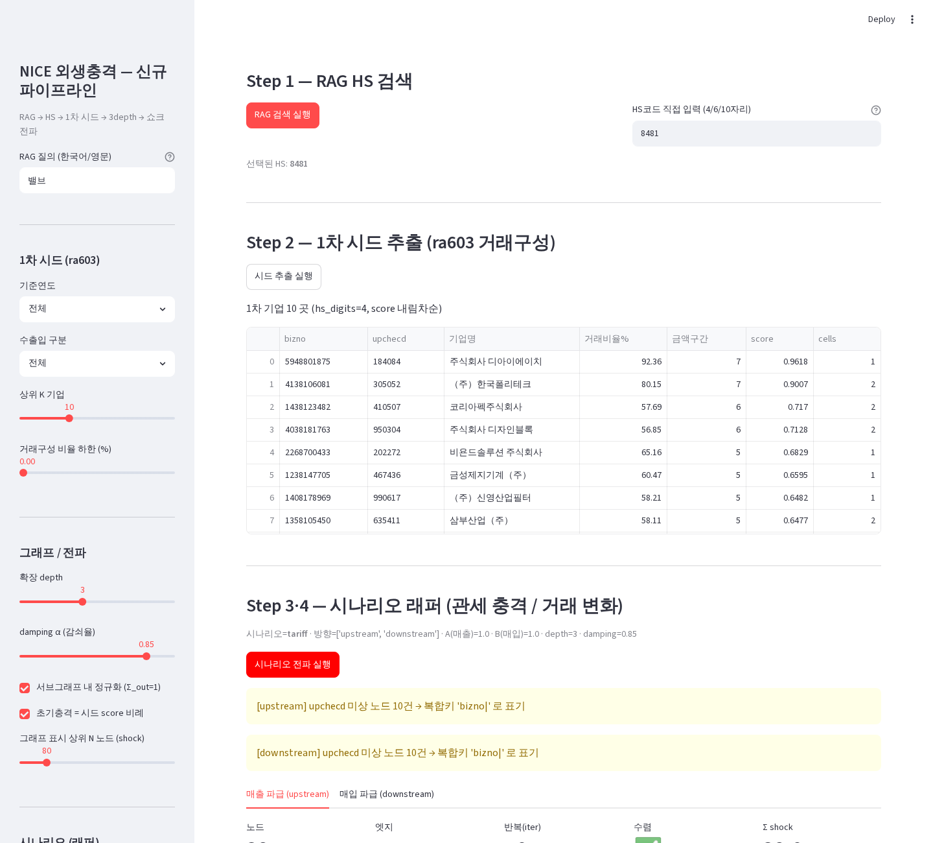
HS 8481 → 1차 10곳 → depth-3 (노드 321·엣지 747). 매출/매입 파급 탭 생성.

화면 — 노드 그리드 / 엣지 그리드(rate)
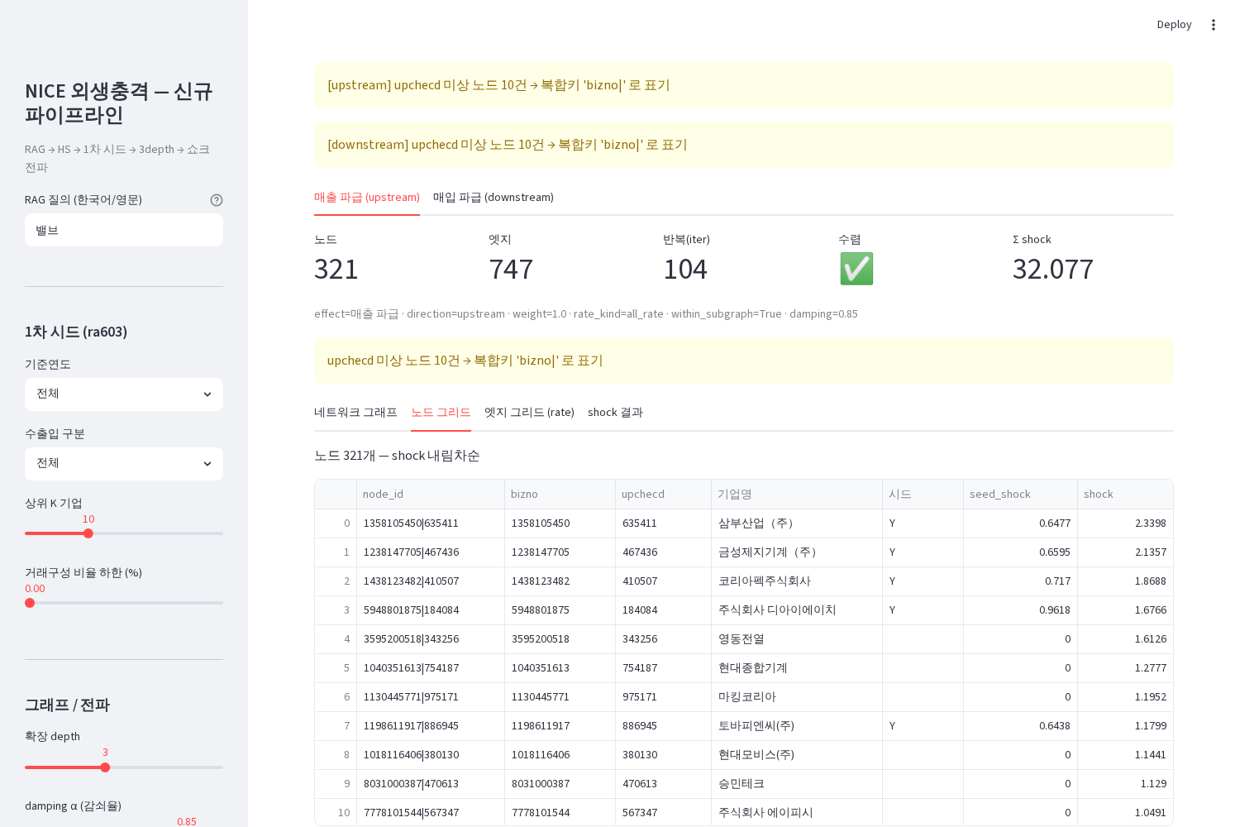
노드: node_id·bizno·upchecd·기업명·시드·seed_shock·shock (내림차순).
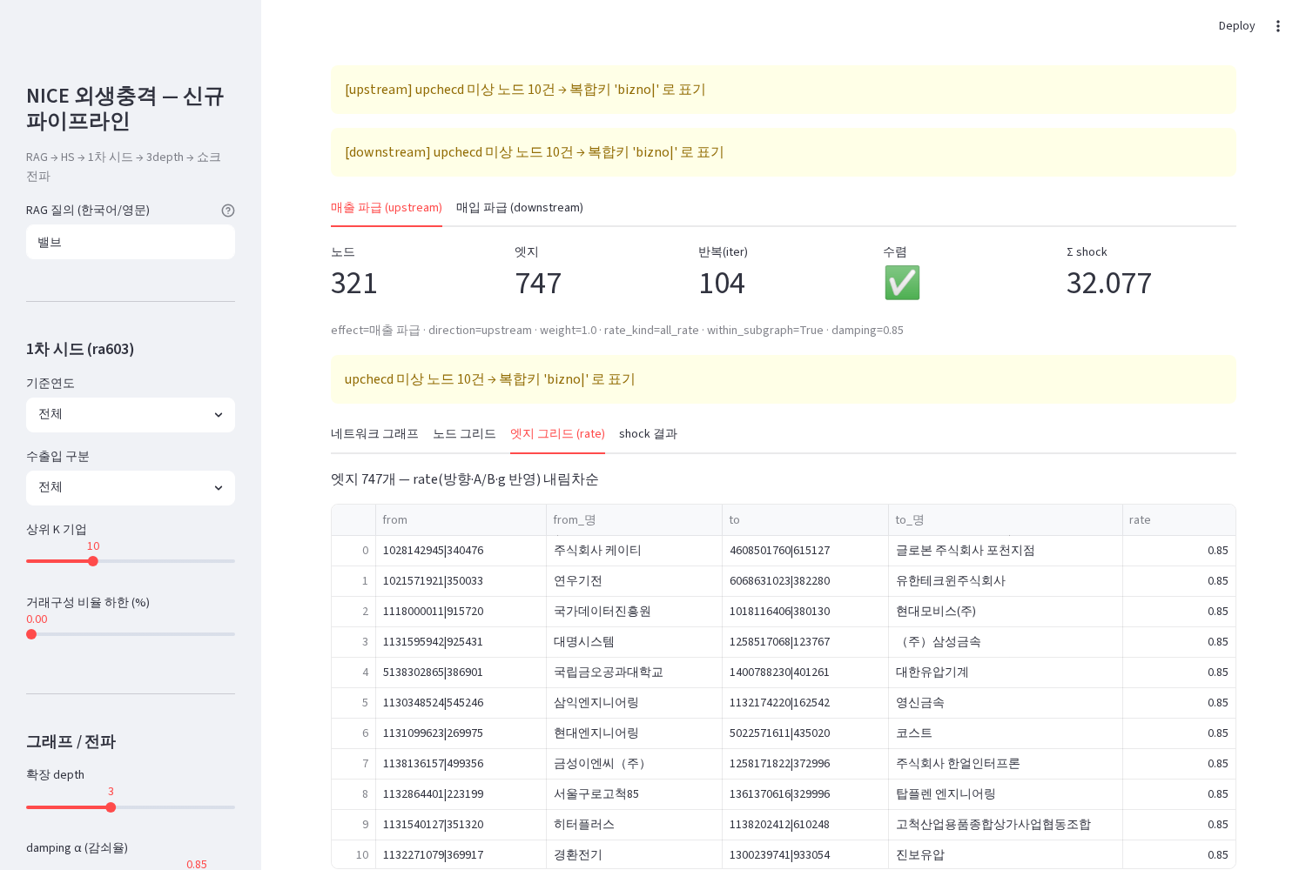
엣지: rate = 방향·A/B·g 가 반영된 전파 실투입값 → 래퍼 효과 직접 대조.

3. 기능 — 거래 변화 (transaction_change)
[W 수정] 특정 1차→2차(셀러→바이어) 거래의 비중에 0~1 인자 g 를 곱한 수정 그래프로 전파하고, 원본 대비 변화분 Δ 를 산출.
rate'(s→t) = g·rate(s→t) for (s,t)∈overrides, else rate(s→t)
baseline = Σ R^k·init (원 W)
changed = Σ R'^k·init (수정 W)
변화분 Δ(node) = changed(node) − baseline(node) [difference-of-runs]
실측 예 (override 1438123482→3148200884, g=0.5, downstream): 변화 노드 130곳 중 128곳 감소(Δ<0), 대상 바이어 Δ=−0.0199 — 부호·방향이 경제 직관과 일치.

3.1 1차↔2차 매출/매입 랜덤 가중치 (신규)
특정 HS 에 연계된 1차 기업이 2차 기업과 맺은 거래의 매출/매입에 랜덤 g 를 자동 부여. 엣지를 일일이 지정하지 않고 한 번에 생성하며, 난수 시드로 재현 가능.
분류 | 거래 방향(저장: 셀러→바이어) | 대상 엣지
매출(sales) | 1차(셀러) → 2차(바이어) | sb∈1차, bb∉1차
매입(purchase) | 2차(셀러) → 1차(바이어) | bb∈1차, sb∉1차
후보 = { (s,t)∈1차↔2차 : side=sales→매출만 / purchase→매입만 / both→둘 다 }
정렬(후보) 후 g(s,t)=Uniform(low,high) with seed (DB 행순서 무관·재현 보장)
1차↔1차·2차↔3차 (양끝 동시 1차 또는 1차 미포함)는 제외
옵션: side(both/sales/purchase) · 범위[low,high]⊆[0,1](상한 1→수렴 유지) · seed(재현) · only_firms(일부 1차 한정, 비우면 전체).
API: POST /api/shock/scenario 에 random_override:{side,low,high,seed,only_firms} 추가. 지정 시 서버가 1차↔2차 매출/매입 랜덤 g 생성, 응답 applied_overrides 로 실제 적용값 반환.

화면 — 거래 변화 보드(랜덤 모드)
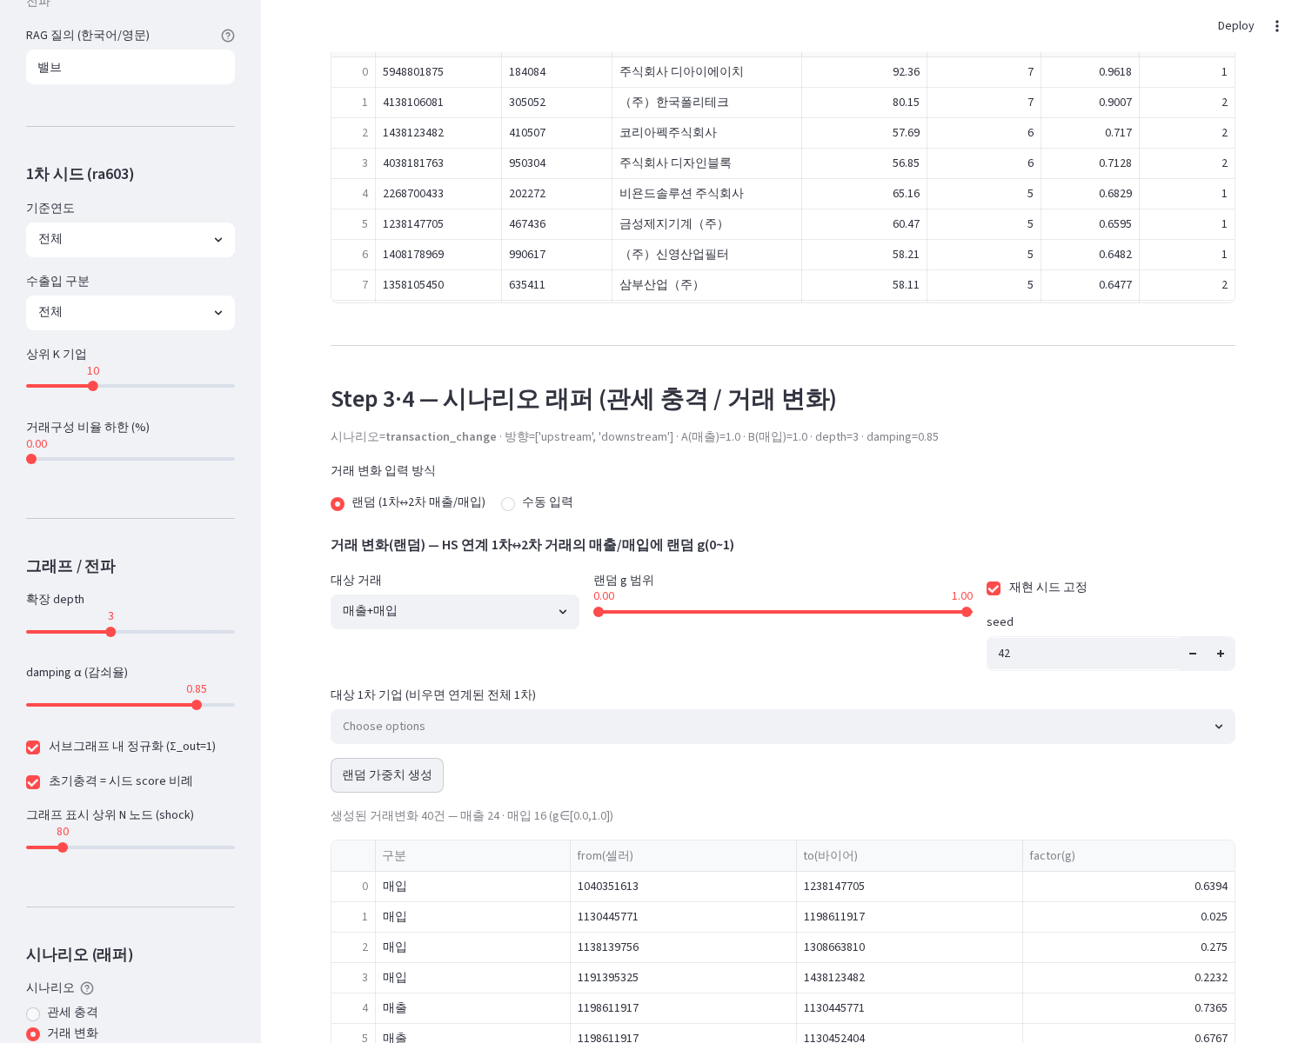
대상거래·g범위·재현시드·대상1차 → 랜덤 가중치 생성 → 구분(매출/매입)·셀러·바이어·g 그리드. 실측 HS 8481·seed 42 → 40건(매출 24·매입 16).

화면 — 변화분 Δ 결과(랜덤 적용 후)
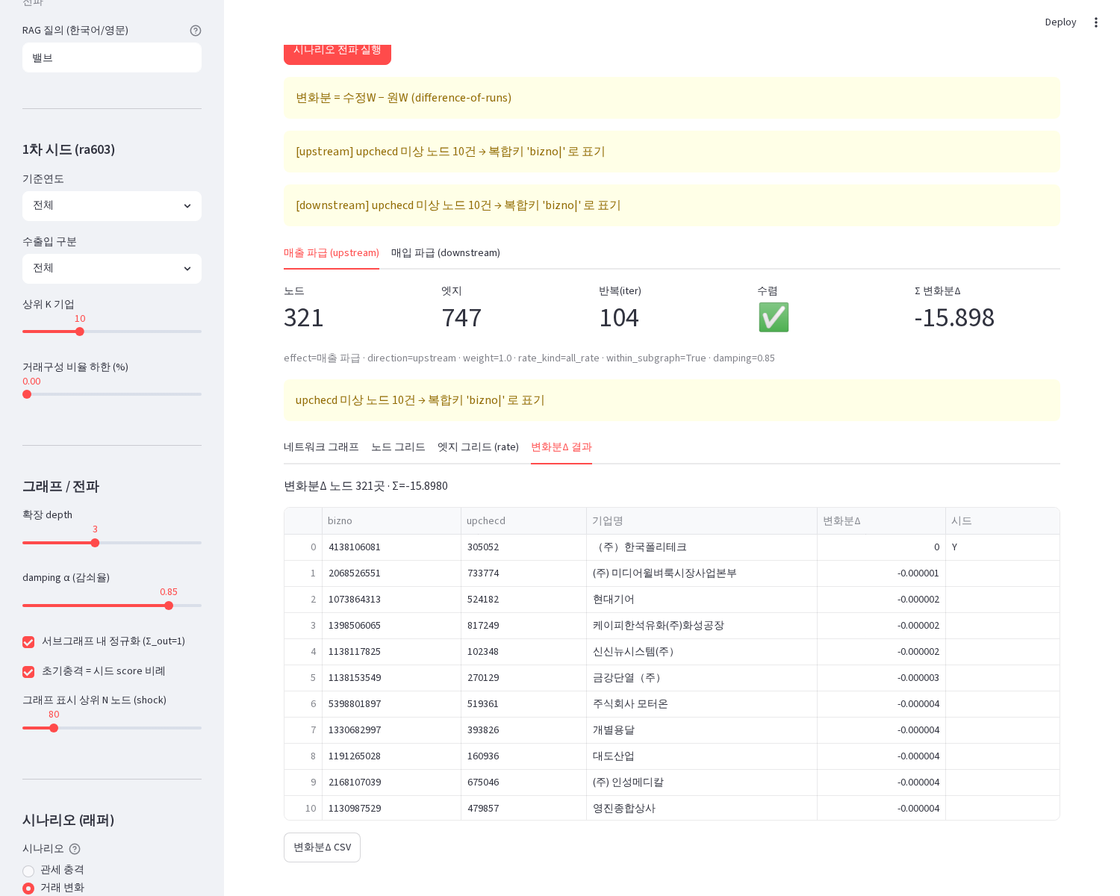
방향별 탭·변화분Δ 그리드(음수=거래축소로 인한 파급 감소)·CSV. 실측 Σ변화분Δ=−15.898.

4. 엔드포인트 — POST /api/shock/scenario
필드 | 타입 | 설명
scenario | tariff | transaction_change | 시나리오 종류
seeds | [{bizno, upchecd, shock}] | 1차 기업 + 초기충격
directions | [upstream, downstream] | 계산 방향(기본 둘 다)
weight_a / weight_b | float (>0) | 상류(매출) / 하류(매입) 가중치
normalize | source | counterparty | 분모 기준 — source(수렴보장)/counterparty(매출·매입 비중)
edge_overrides | [{from_bizno, to_bizno, factor}] | 거래변화 — 명시 g
random_override | {side, low, high, seed, only_firms} | 거래변화 — 1차↔2차 매출/매입 랜덤 g
응답:
{ scenario, warnings[], applied_overrides:[{from_bizno,to_bizno,factor}],
directions:[{ direction, effect_label, weight,
shock_list:[{bizno,shock}], total_shock, iterations, converged,
n_nodes, n_edges }] }

5. 기능 검증 결과
자동화 테스트 64개 전부 통과(propagate 18 + 라우터 15 + 시나리오 31). 추가로 실제 PG 기반 수학 불변식·HTTP 응답 교차검증.

5.1 수학 불변식 (실 PG · HS 8481 · 노드 321 · 엣지 747)
불변식 | 결과 | 측정
downstream 각 source Σ_out == 0.85 | PASS | 위반 0 · 정규화 분모 정확
upstream 각 source Σ_out == 0.85 | PASS | 위반 0 · 방향전환 후 재정규화 정확
노드 집합 down == up | PASS | 차집합 0 (321=321)
엣지 방향 뒤집힘(down == reversed up) | PASS | 불일치 0 (747=747)
direction_weight=0.5 → rate 절반 | PASS | A/B 선형 반영
override g=0.4 → 대상 엣지만 ×0.4 | PASS | 0.0159→0.0064
Δ == 수동(changed − baseline) | PASS | difference-of-runs 정확
거래비중 축소 → 하류 Δ<0 | PASS | 대상 바이어 Δ=−0.0199
tariff 양방향 수렴 | PASS | up 104회/Σ32.08 · down 103회/Σ43.01
랜덤 override 모두 1차↔2차 | PASS | 매출 24·매입 16·위반 0
랜덤 seed 재현성 / side·only_firms 필터 | PASS | 동일 seed→동일 40건 · 필터 정확
랜덤 거래변화 전파 수렴·감소우세 | PASS | 128/128 Δ<0 · Σ=−19.07
normalize=source: source Σ_out=0.85 | PASS | 위반 0
normalize=counterparty: target Σ_in=0.85(dual) | PASS | 위반 0 · rate 745/747 변경

5.2 HTTP 엔드포인트 (실 DB)
검증 | 결과
tariff 200 + 양방향(A=0.8/B=0.6) 구조·라벨·수렴 | PASS
transaction_change 200 + Δ(130중 128 감소, Σ=−0.67) | PASS
transaction_change 빈 overrides → 422 | PASS
random_override 경로 → 생성·전달·applied_overrides 직렬화 | PASS
OpenAPI 경로 등록 | PASS
종합: 기능 정상 동작. 렌더링뿐 아니라 방향 전환·정규화·가중치·거래변화 Δ·랜덤 생성의 수치 정확성까지 확인됨.

6. 확정 대기 — 도메인 의미 (기능 버그 아님, 정의 선택)
- 정규화↔라벨: 수렴 보장을 위해 상류(매출 파급)를 '바이어 총매입' 분모로 정규화함. 경제적으로 '셀러 총매출' 분모가 맞다면 assemble 의 src_col 만 전환(엔진 무변경).
- 변화분 정의: difference-of-runs(수정W−원W)로 구현. '델타를 seed로 직접 주입'이 본 의도면 해당 부분만 교체.

